|  |  |  |
| --- | --- | --- |
| 50545450 | | |
| **Информация из донесения о безвозвратных потерях** | | |
|  |  |  |
| Фамилия | Швецов |  |
| Имя | Иван |  |
| Отчество | Сергеевич |  |
| Дата рождения/Возраст | __.__.1909 |  |
| Место рождения | Пензенская обл., Даниловский р-н |  |
| Дата и место призыва | Даниловский РВК, Пензенская обл., Даниловский р-н |  |
| Последнее место службы | 180 сд |  |
| Воинское звание | красноармеец |  |
| Причина выбытия | убит |  |
| Дата выбытия | 23.01.1942 |  |
| Первичное место захоронения | Ленинградская обл., Полавский р-н, ст. Пола |  |
| Название источника информации | ЦАМО |  |
| Номер фонда источника информации | 58 |  |
| Номер описи источника информации | 818883 |  |
| Номер дела источника информации | 316   |  |  |  | | --- | --- | --- | | 50459119 | | | | **Донесения о безвозвратных потерях** | | | |  |  |  | | Номер донесения | 3229 |  | | Тип донесения | Донесения о безвозвратных потерях |  | | Дата донесения | 17.03.1942 |  | | Название части | 180 сд |  | |  |

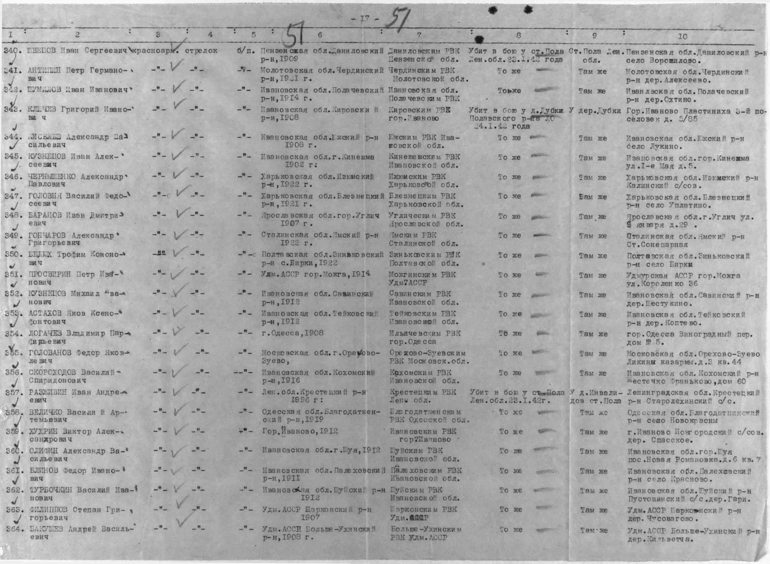

|  |  |  |
| --- | --- | --- |
| 50549062 | | |
| **Информация из донесения о безвозвратных потерях** | | |
|  |  |  |
| Фамилия | Швецов |  |
| Имя | Иван |  |
| Отчество | Сергеевич |  |
| Дата рождения/Возраст | __.__.1909 |  |
| Дата и место призыва | Даниловский РВК, Пензенская обл., Даниловский р-н |  |
| Последнее место службы | 180 сд |  |
| Воинское звание | красноармеец |  |
| Причина выбытия | убит |  |
| Дата выбытия | 29.04.1942 |  |
| Первичное место захоронения | Ленинградская обл., Старорусский р-н, д. Козлово, в районе |  |
| Название источника информации | ЦАМО |  |
| Номер фонда источника информации | 58 |  |
| Номер описи источника информации | 818883 |  |
| Номер дела источника информации | 316 |  |
| 50459139 | | |
| **Донесения о безвозвратных потерях** | | |
|  |  |  |
| Номер донесения | 12794 |  |
| Тип донесения | Донесения о безвозвратных потерях |  |
| Дата донесения | 20.06.1942 |  |
| Название части | 180 сд |  |

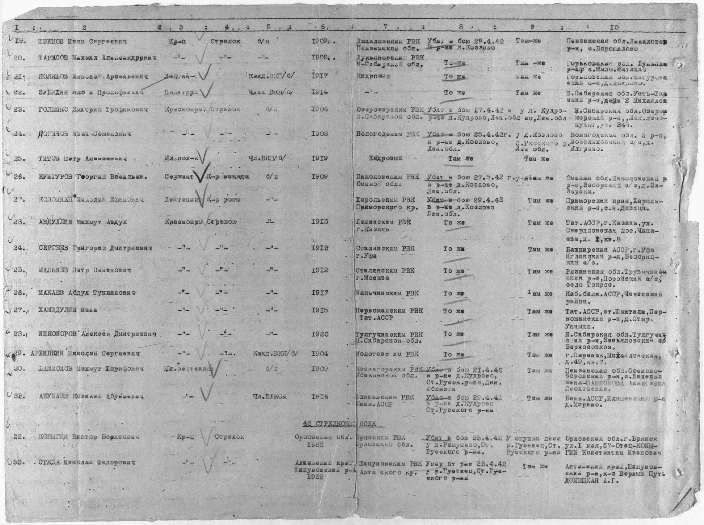

|  |  |  |
| --- | --- | --- |
| 1050298992 | | |
| **Информация из Книги Памяти** | | |
|  |  |  |
| Фамилия | Швецов |  |
| Имя | Иван |  |
| Отчество | Сергеевич |  |
| Дата рождения/Возраст | __.__.1909 |  |
| Дата выбытия | 29.04.1942 |  |
| Название источника информации | Всероссийская Книга Памяти. Пензенская область. Том 9 |  |

